
МИНИСТЕРСТВО НАУКИ И ВЫСШЕГО ОБРАЗОВАНИЯ РОССИЙСКОЙ ФЕДЕРАЦИИ
ФЕДЕРАЛЬНОЕ ГОСУДАРСТВЕННОЕ БЮДЖЕТНОЕ
ОБРАЗОВАТЕЛЬНОЕ УЧРЕЖДЕНИЕ ВЫСШЕГО ОБРАЗОВАНИЯ
«ДОНСКОЙ ГОСУДАРСТВЕННЫЙ ТЕХНИЧЕСКИЙ УНИВЕРСИТЕТ»
(ДГТУ)

Факультет «Информатика и вычислительная техника»
Кафедра «Кибербезопасность информационных систем»

Лабораторная работа №2
по дисциплине: «Математические методы сокрытия и маскирования информации»

Выполнил обучающийся гр. ВКБ51:
Ушаков М.А.

Проверила:
Зав.к. Сафарьян О.А.

Ростов-на-Дону
2025
Лабораторная работа №2
Вариант №22.(2)
Цель работы: программно закодировать и сокрыть открытый текст с использованием метода стенографического сокрытия и кодировки.
Задание 1. Необходимо программно закодировать и сокрыть открытый текст (длина зашифрованного сообщения – пословица) с использованием метода стенографического сокрытия и кодировки.
Использованные способы: изменение размера масштаба и применение двоичной кодировки windows-1251

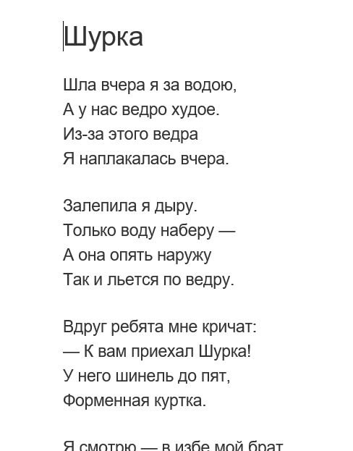
Рисунок 1 – данный текст
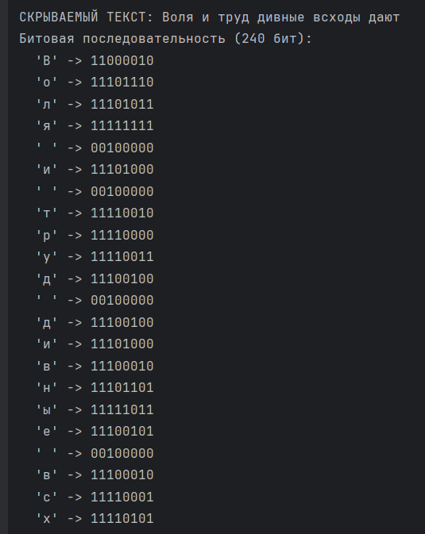
Рисунок 2 – получение битов символов для их кодирования

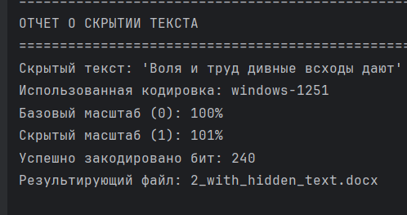
Рисунок 3 – изменение масштаба для сокрытия и применение кодировки windows-1251

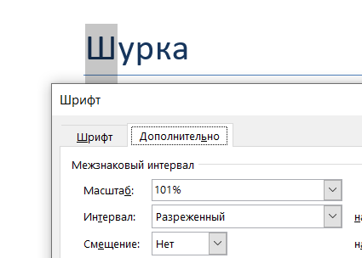
Рисунок 4 – первый шрифт

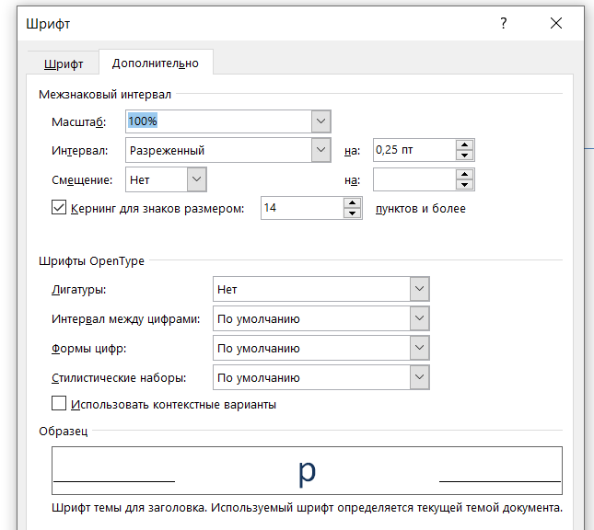
Рисунок 5 – второй шрифт

2) Сохранение и поиск сокрытого сообщения

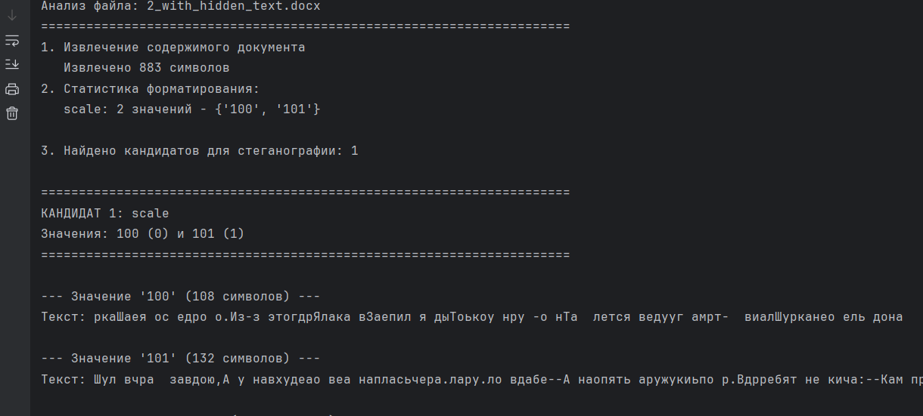
Рисунок 6 – поиск уникальных параметров у элементов
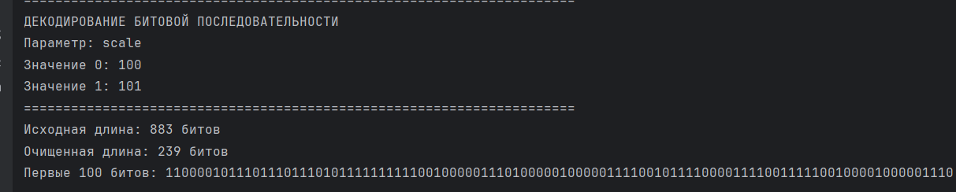
Рисунок 7 – получение битовой последовательности уникальных элементов

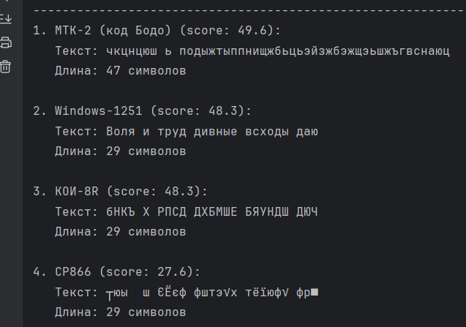
Рисунок 8 – полученное декодированное сообщение
Вывод: программно закодировали и сокрыли открытый текст с использованием метода стенографического сокрытия и кодировки.
Код программы:
from docx import Document
from docx.oxml.shared import qn
from docx.oxml.ns import nsdecls
from docx.oxml import parse_xml
import os
def text_to_bits(text, encoding='windows-1251'):
bytes_data = text.encode(encoding)
bit_sequence = ''
for byte in bytes_data:
bits = bin(byte)[2:].zfill(8)
bit_sequence += bits
return bit_sequence
def copy_run_formatting(source_run, target_run):
target_run.bold = source_run.bold
target_run.italic = source_run.italic
target_run.underline = source_run.underline
if source_run.font.size:
target_run.font.size = source_run.font.size
if source_run.font.color.rgb:
target_run.font.color.rgb = source_run.font.color.rgb
if source_run.font.name:
target_run.font.name = source_run.font.name
if hasattr(source_run.font, 'highlight_color') and source_run.font.highlight_color:
target_run.font.highlight_color = source_run.font.highlight_color
if hasattr(source_run.font, 'all_caps') and source_run.font.all_caps:
target_run.font.all_caps = source_run.font.all_caps
if hasattr(source_run.font, 'small_caps') and source_run.font.small_caps:
target_run.font.small_caps = source_run.font.small_caps
def set_scale(run, scale_value):
scale_element = parse_xml(f'<w:w {nsdecls("w")} w:val="{scale_value}"/>')
rPr = run._r.get_or_add_rPr()
existing_scale = rPr.find(qn('w:w'))
if existing_scale is not None:
rPr.remove(existing_scale)
rPr.append(scale_element)
def get_document_text(doc):
full_text = ""
for paragraph in doc.paragraphs:
if paragraph.text.strip():
full_text += paragraph.text + "\n"
return full_text.strip()
def hide_text_in_document_preserve_formatting(input_docx, output_docx, hidden_text,
base_scale=100, hidden_scale=105,
encoding='windows-1251'):
doc = Document(input_docx)
doc_text = get_document_text(doc)
bit_sequence = text_to_bits(hidden_text, encoding)
bits_needed = len(bit_sequence)
print(f"\nСКРЫВАЕМЫЙ ТЕКСТ: {hidden_text}")
print(f"Битовая последовательность ({len(bit_sequence)} бит):")
for i in range(0, len(bit_sequence), 8):
byte_bits = bit_sequence[i:i + 8]
char = hidden_text[i // 8] if i // 8 < len(hidden_text) else '?'
print(f" '{char}' -> {byte_bits}")
print(f"Требуется символов для кодирования: {bits_needed}")
all_chars_info = []
char_index = 0
for para_idx, paragraph in enumerate(doc.paragraphs):
for run_idx, run in enumerate(paragraph.runs):
for char_idx, char in enumerate(run.text):
all_chars_info.append({
'para_idx': para_idx,
'run_idx': run_idx,
'char_idx': char_idx,
'char': char,
'run': run,
'paragraph': paragraph,
'global_index': char_index,
'original_text': run.text # Сохраняем оригинальный текст run
})
char_index += 1
total_chars = len(all_chars_info)
print(f"Всего символов в документе: {total_chars}")
if total_chars < bits_needed:
print(f"ОШИБКА: Недостаточно символов в документе!")
print(f"Нужно: {bits_needed}, доступно: {total_chars}")
return False
changes_report = []
modified_chars = []
bits_encoded = 0
current_bit_index = 0
new_runs_data = []
for para_idx, paragraph in enumerate(doc.paragraphs):
new_paragraph_runs = []
for run_idx, run in enumerate(paragraph.runs):
run_text = run.text
new_run_chars = []
for char_idx, char in enumerate(run_text):
global_index = para_idx * 1000 + run_idx * 100 + char_idx
if current_bit_index < bits_needed:
current_bit = bit_sequence[current_bit_index]
if current_bit == '0':
scale_value = base_scale
else:
scale_value = hidden_scale
new_run = paragraph.add_run(char)
copy_run_formatting(run, new_run)
set_scale(new_run, scale_value)
new_run_chars.append(new_run)
changes_report.append({
'global_index': current_bit_index,
'char': char,
'bit': current_bit,
'scale': scale_value,
'position': f"Параграф {para_idx + 1}, Позиция {char_idx + 1}",
'original_char': char
})
modified_chars.append(char)
current_bit_index += 1
bits_encoded += 1
else:
new_run = paragraph.add_run(char)
copy_run_formatting(run, new_run)
new_run_chars.append(new_run)
new_paragraph_runs.extend(new_run_chars)
for run in paragraph.runs[:]:
paragraph._p.remove(run._r)
for new_run in new_paragraph_runs:
paragraph._p.append(new_run._r)
doc.save(output_docx)
print(f"Скрытый текст: '{hidden_text}'")
print(f"Использованная кодировка: {encoding}")
print(f"Базовый масштаб (0): {base_scale}%")
print(f"Скрытый масштаб (1): {hidden_scale}%")
print(f"Успешно закодировано бит: {bits_encoded}")
print(f"Результирующий файл: {output_docx}")
print("Поз. | Символ | Бит | Масштаб | Позиция в документе")
for i, change in enumerate(changes_report):
print(f"{i:4d} | {change['char']:6} | {change['bit']:3} | {change['scale']:7}% | {change['position']}")
print("\nПОСЛЕДОВАТЕЛЬНОСТЬ КОДИРОВАНИЯ:")
print("-" * 50)
for i in range(0, min(len(hidden_text), len(changes_report) // 8)):
char = hidden_text[i]
start_bit = i * 8
end_bit = start_bit + 8
bits = bit_sequence[start_bit:end_bit]
byte_value = int(bits, 2)
doc_chars = ''.join([ch['char'] for ch in changes_report[start_bit:end_bit]])
print(f"'{char}' -> {bits} (байт: {byte_value:3d}) -> в тексте: '{doc_chars}'")
print("\nРАСПОЛОЖЕНИЕ СКРЫТОГО ТЕКСТА В ДОКУМЕНТЕ:")
print("-" * 60)
hidden_text_embedded = ''.join([ch['char'] for ch in changes_report[:bits_encoded]])
print(f"Скрытый текст размещен в символах: {hidden_text_embedded}")
if changes_report:
first_change = changes_report[0]
last_change = changes_report[-1]
print(f"Начинается с: '{first_change['char']}' ({first_change['position']})")
print(f"Заканчивается на: '{last_change['char']}' ({last_change['position']})")
return True
def create_test_document_2():
doc = Document()
title = doc.add_heading('Шурка', 0)
lines = [
"Шла вчера я за водою,",
"А у нас ведро худое.",
"Из-за этого ведра",
"Я наплакалась вчера.",
"",
"Залепила я дыру.",
"Только воду наберу ---",
"А она опять наружу",
"Так и льется по ведру.",
"",
"Вдруг ребята мне кричат:",
"--- К вам приехал Шурка!",
"У него шинель до пят,",
"Форменная куртка.",
"",
"Я смотрю --- в избе мой брат,",
"У него шинель до пят.",
"Он с запиской отпускной",
"К нам пришел на выходной.",
"",
"Мать хлопочет у стола,",
"К чаю шанежек дала.",
"Я, конечно, не зевала ---",
"Сразу две себе взяла.",
"",
"Шурка --- слесарь в мастерской.",
"Он такой степенный,",
"Представительный такой,",
"Прямо как военный..",
"",
"Утром долго я спала,",
"Встала позже брата.",
"Вижу --- ведра у стола,",
"На одном заплата.",
"",
"Брат стоит смеется:",
"--- Операция легка!",
"Не такие у станка",
"Выполнять придется!",
"",
"Я вам к завтрашнему дню",
"В доме все перечиню.---",
"",
"Шурка денег не берет,",
"Все он чинит даром:",
"То сосед к нему идет",
"Со старым самоваром,",
"",
"То он бабке для замка",
"Сделал новый ключик.",
"Хвалят все ученика:",
"--- Хорошо вас учат!"
]
for line in lines:
if line == "":
doc.add_paragraph()
else:
p = doc.add_paragraph(line)
if line.startswith("---"):
for run in p.runs:
run.italic = True
doc.save('2.docx')
print("Создан тестовый документ: 2.docx")
def main():
input_file = '2.docx'
output_file = '2_with_hidden_text.docx'
hidden_text = "Воля и труд дивные всходы дают"
encoding = 'windows-1251'
base_scale = 100 # Базовый масштаб для '0'
hidden_scale = 101 # Минимальное изменение масштаба для незаметности
try:
if not os.path.exists(input_file):
print(f"Файл {input_file} не найден. Создаем тестовый документ...")
create_test_document_2()
success = hide_text_in_document_preserve_formatting(
input_file,
output_file,
hidden_text,
base_scale,
hidden_scale,
encoding
)
if success:
doc = Document(input_file)
total_chars = sum(len(run.text) for paragraph in doc.paragraphs for run in paragraph.runs)
bits_needed = len(hidden_text) * 8
print(f"Проверка:")
print(f"Символов в исходном документе: {total_chars}")
print(f"Бит для кодирования: {bits_needed}")
print(f"Достаточно символов: {'Да' if total_chars >= bits_needed else 'Нет'}")
print(f"Файл сохранен как: {output_file}")
else:
print("Произошла ошибка при скрытии текста")
except Exception as e:
print(f"Ошибка: {e}")
import traceback
traceback.print_exc()
if __name__ == "__main__":
main()

